SZCZEGÓŁOWY OPIS PRZEDMIOTU ZAMÓWIENIA
CZĘŚĆ I
- Meble wykonane z płyty laminowanej z obrzeżami PCV koloru płyty – kolor płyty Dąb NABUCCO
- Połączenia nie powinny być widoczne od strony zewnętrznej mebli.
Lp. | Nazwa/wymiary | Opis | Zdjęcie poglądowe | Ilość szt.
1. | SZAFA AKTOWA  wysokość 185 cm  szerokość 80 cm +/- 2 cm  głębokość 40 cm | - Wieniec górny – płyta gr. 36 mm, obrzeża PCV pod kolor płyty – wysunięty o 10 mm przed fronty szafy  - Wieniec dolny – płyta gr. 18 mm, obrzeża PCV pod kolor płyty –, obrzeże zlicowane z frontami  - Boki – płyta gr. 18 mm, obrzeża PCV pod kolor płyty – zasłonięte frontami  - Fronty pełne – płyta gr. 18 mm, obrzeża PCV pod kolor płyty – zlicowane z frontowym obrzeżem wieńca dolnego  - Półki – płyta gr. 18 mm, obrzeża PCV pod kolor płyty – regulowana wysokość montażu 5 szt. sześć wysokości segregatora.  - Stopki 27 - 30 mm – regulacja poziomu w zakresie 5 - 9 mm  - Uchwyt – aluminiowy  - Zamek patentowy | 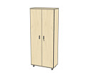 | 15
2. | SZAFA UBRANIOWA  wysokość 185 cm  szerokość 60 cm +/- 2 cm  głębokość 40 cm | - Wieniec górny – płyta gr.36 mm, obrzeża PCV pod kolor płyty – wysunięty o 10 mm przed fronty szafy  - Wieniec dolny – płyta gr. 18 mm, obrzeża PCV pod kolor płyty, obrzeże zlicowane z frontami  - Boki – płyta gr. 18 mm, obrzeża PCV pod kolor płyty – zasłonięte frontami  - Fronty pełne – płyta gr. 18 mm, obrzeża PCV pod kolor płyty – zlicowane z frontowym obrzeżem wieńca dolnego  - Półka – płyta gr. 18 mm, obrzeża PCV pod kolor płyty – regulowana wysokość montażu 1 szt. jedna wysokości segregatora. Drążek na ubrania.  - Stopki 27 - 30 mm – regulacja poziomu w zakresie 5 - 9 mm  - Uchwyt – aluminiowy  - Zamek patentowy | 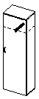 | 5
3. | BIURKO  wysokość. 76-77 cm,  głębokość 75 cm ,  szerokość 120 cm | - Blat – płyta gr. 36 mm, obrzeża PCV pod kolor płyty  - Noga – płyta gr. 36 mm, obrzeża PCV pod kolor płyty  - Dystanse dolne – aluminium 100x34x10 mm, regulacja poziomu w zakresie 5 mm  - Łączyna – płyta gr. 18 mm, obrzeża PCV pod kolor płyty  - Dystanse górne – aluminium 100x34x10 mm  UWAGA : biurko bez szuflady na klawiaturę | 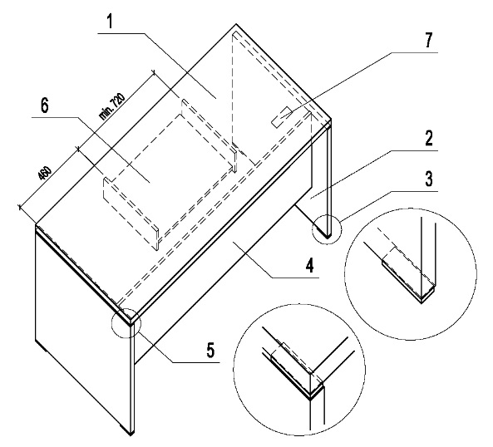 | 14
4. | KONTENEREK  Wysokość: 57 cm +/-1 cm (łącznie z kółkami),  Szerokość: 40 cm  Głębokość wieńca górnego 60 cm (gł. korpusu z frontami 590 mm) | - Wieniec górny – płyta gr. 36 mm, obrzeża PCV pod kolor płyty – wysunięty 10 mm przed fronty  - Wieniec dolny – płyta gr. 18 mm, obrzeża PCV pod kolor płyty – zlicowany z frontami  - Fronty – płyta gr. 18 mm, obrzeża PCV pod kolor płyty  - Korpus – płyta gr. 18 mm, obrzeża PCV pod kolor płyty  - Kółka – śr. 50 mm, dwa z hamulcem  - Uchwyt – aluminiowy  - Szuflady płytowe – płyta gr. 18 mm, obrzeża PCV pod kolor płyty, prowadnice rolkowe, nośność 25 kg, wysunięcie 80%  - Zamek centralny – łamany kluczyk | 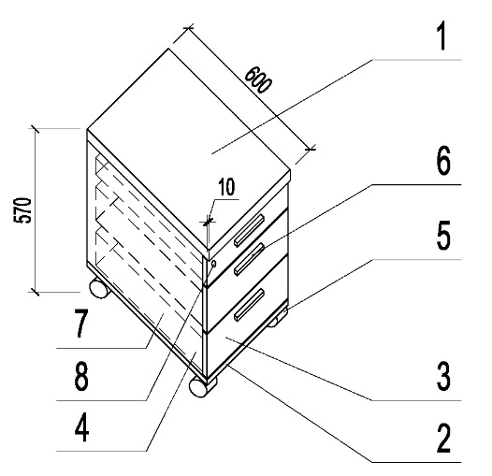 | 14
5. | STOLIK KUCHENNY  wysokość. 76-77 cm,  głębokość 70 cm ,  szerokość 110 cm | - Blat – płyta gr. 36 mm, obrzeża PCV pod kolor płyty  - Nogi – aluminiowe 4 szt. |  | 1
6. | REGAŁ  wysokość 185 cm  szerokość 80 cm +/- 2 cm  głębokość 40 cm | - Wieniec górny – płyta gr. 36 mm, obrzeża PCV pod kolor płyty – wysunięty o 10 mm przed fronty szafy  - Wieniec dolny – płyta gr. 18 mm, obrzeża PCV pod kolor płyty –, obrzeże zlicowane z frontami  - Boki – płyta gr. 18 mm, obrzeża PCV pod kolor płyty – zasłonięte frontami  - Półki – płyta gr. 18 mm, obrzeża PCV pod kolor płyty – regulowana wysokość montażu 5 szt. sześć wysokości segregatora.  - Stopki 27 - 30 mm – regulacja poziomu w zakresie 5 - 9 mm  - Uchwyt – aluminiowy |  | 4
7. | SZAFA AKTOWA DUŻA  wysokość 215 cm  szerokość 80 cm +/- 2 cm  głębokość 40 cm | - Wieniec górny – płyta gr. 36 mm, obrzeża PCV pod kolor płyty – wysunięty o 10 mm przed fronty szafy  - Wieniec dolny – płyta gr. 18 mm, obrzeża PCV pod kolor płyty –, obrzeże zlicowane z frontami  - Boki – płyta gr. 18 mm, obrzeża PCV pod kolor płyty – zasłonięte frontami  - Fronty pełne – płyta gr. 18 mm, obrzeża PCV pod kolor płyty – zlicowane z frontowym obrzeżem wieńca dolnego  - Półki – płyta gr. 18 mm, obrzeża PCV pod kolor płyty – regulowana wysokość montażu 5 szt. sześć wysokości segregatora.  - Stopki 27 - 30 mm – regulacja poziomu w zakresie 5 - 9 mm  - Uchwyt – aluminiowy  - Zamek patentowy |  | 4
8. | SZAFA UBRANIOWA  wysokość 215 cm  szerokość 80 cm +/- 2 cm  głębokość 40 cm | - Wieniec górny – płyta gr.36 mm, obrzeża PCV pod kolor płyty – wysunięty o 10 mm przed fronty szafy  - Wieniec dolny – płyta gr. 18 mm, obrzeża PCV pod kolor płyty, obrzeże zlicowane z frontami  - Boki – płyta gr. 18 mm, obrzeża PCV pod kolor płyty – zasłonięte frontami  - Fronty pełne – płyta gr. 18 mm, obrzeża PCV pod kolor płyty – zlicowane z frontowym obrzeżem wieńca dolnego  - Półka – płyta gr. 18 mm, obrzeża PCV pod kolor płyty – regulowana wysokość montażu 1 szt. jedna wysokości segregatora. Drążek na ubrania na szerokość szafy.  - Stopki 27 - 30 mm – regulacja poziomu w zakresie 5 - 9 mm  - Uchwyt – aluminiowy  - Zamek patentowy |  | 1
9. | SZAFA POMOCNIK  wysokość 112 cm  szerokość 80 cm +/- 2 cm  głębokość 40 cm | - Wieniec górny – płyta gr. 36 mm, obrzeża PCV pod kolor płyty – wysunięty o 10 mm przed fronty szafy  - Wieniec dolny – płyta gr. 18 mm, obrzeża PCV pod kolor płyty –, obrzeże zlicowane z frontami  - Boki – płyta gr. 18 mm, obrzeża PCV pod kolor płyty – zasłonięte frontami  - Fronty pełne – płyta gr. 18 mm, obrzeża PCV pod kolor płyty – zlicowane z frontowym obrzeżem wieńca dolnego  - Półki – płyta gr. 18 mm, obrzeża PCV pod kolor płyty – regulowana wysokość montażu 2 szt. trzy wysokości segregatora.  - Stopki 27 - 30 mm – regulacja poziomu w zakresie 5 - 9 mm  - Uchwyt – aluminiowy  - Zamek patentowy |  | 1
10. | STOLIK BIUROWY  wysokość 75 cm  szerokość 60 cm  głębokość 60 cm | - Blat – płyta gr. 25 mm +/- mm, obrzeża PCV pod kolor płyty  - Podstawa stołu również z płyty montowana jak na zdjęciu poglądowym | 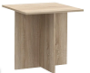 | 2

Część II

Lp. | Nazwa/wymiary | Opis | Zdjęcie poglądowe | Ilość szt.
1. | Krzesło obrotowe specjalistyczne  TYPU Yumisu 2052 magnetic materiał BLACK lub równoważne spełniające minimalne załączone parametry | - Fotel zapewniający maksymalny komfort podczas długotrwałego siedzenia.  - Udźwig / obciążenie 180 kg.  - Wysokość oparcia – 86 cm +/- 2 cm  - Min. wysokość siedziska – 47 cm. +/- 2 cm  - Max. wysokość siedziska – 54 cm. +/- 2 cm  - Szerokość całkowita – 71 cm. +/- 2 cm  - Szerokość oparcia (w najszerszym miejscu) – 59 cm.  - Szerokość siedziska – 60 cm. +/- 2 cm  - Głębokość siedziska – 52 cm. +/- 2 cm  - Grubość siedziska – 12 cm. +/- 2 cm  - Pokrycie fotela – materiał: welurowa tapicerka.  - Wypełnienie fotela – piana z odlewu tłoczona na zimno, technologia „memory”.  - Konstrukcja fotela – ze stali niestopowej oraz wzmocnienie z aluminium.  - Podstawa – aluminium.  - Max. kąt odchylenia oparcia – 165°.  - Mechanizm ergomultiblock. Mechanizm asynchroniczny umożliwiający niezależną regulację oparcia i siedziska lub swobodne odchylenie oparcia i siedziska.  - Regulacja mocowania poduszek na magnes – montaż i regulacja poduszki pod kark (zagłówkowej) i poduszki odcinka lędźwiowego z wypełnieniem z pianką memory (technologia magnetyczna).  - Podłokietniki – szerokość 10 cm, długość 27 m.  - Regulowane podłokietniki – w 4 płaszczyznach z blokadą: pozycja do tyłu, do przodu, w górę i w dół, a także przesuwane do wewnątrz i na zewnątrz siedziska, a także w lewo i w prawo.  - Koła wygłuszone, nierysujące powierzchni.  - Kolor – czarny. |  | 5
2. | Krzesło obrotowe – zmywalna tapicerka – kolor ciemnoszary  TYPU PROFIM MOTTO 10SFL lub równoważne spełniające minimalne załączone parametry | - Mechanizm synchroniczny umożliwiający odchylanie oparcia i siedziska z regulacją sprężystości odchylania w zależności od ciężaru siedzącego oraz blokady tego ruchu. Mechanizm posiada dwa zakresy pochylenia oparcia i siedziska (zakres kątów standardowych siedziska i oparcia oraz zakres kątów „ujemnych” siedziska i oparcia). Mechanizm wyposażony w system zapobiegający uderzeniu oparcia w plecy siedzącego po zwolnieniu blokady mechanizmu.  - Amortyzator gazowy zapewniający płynną regulację wysokości siedziska.  - Siedzisko wyposażone w mechanizm regulacji głębokości w zakresie 60mm.  - Ergonomicznie wyprofilowane siedzisko wyściełane pianką poliuretanową PU wykonaną w technologii pianek wylewanych w formach. Gęstość pianki siedziska min. 70 kg/m3.  - Oparcie krzesła wykonane w technologii wtryskowej element z tworzywa sztucznego wzmocniony 30% włókna szklanego, obustronnie wyściełany pianką poliuretanową PU wykonaną w technologii pianek wylewanych w formach, wyprofilowane do naturalnego kształtu kręgosłupa w części podtrzymującej odcinek krzyżowo-lędźwiowy. Tył oparcia jest również tapicerowany, oparcie posiada zapadkową regulację wysokości. Gęstość pianki oparcia min. 120 kg/m3  - Oparcie połączone z siedziskiem za pomocą dwóch stabilnych i estetycznych prowadnic stalowych w kolorze czarnym.  - Oparcie posiada regulację głębokości podparcia lędźwiowego kręgosłupa.  - Podłokietniki krzesła z regulacją wysokości. Podłokietniki czarne, z miękką nakładką wykonaną z poliuretanu.  - Fotel tapicerowany tkaniną posiadającą powłokę ochronną przed drobnoustrojami z powierzchnią odporną na dezynfekcję kolor  - Krzyżak krzesła (podstawa) - aluminium polerowane.  - Dopuszczalne obciążenie krzesła do 120kg. | 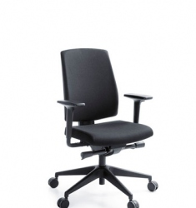 | 9
3. | Krzesło kuchenne | - siedzisko z trwałego plastiku (polipropylen)  - wyprofilowane siedzisko i oparcie ze strukturą antypoślizgową  - nóżki zabezpieczone stopkami w celu zabezpieczenia podłogi przed zarysowaniem, wykonane z drewna bukowego lakierowanego.  - kolor siedziska - beż | 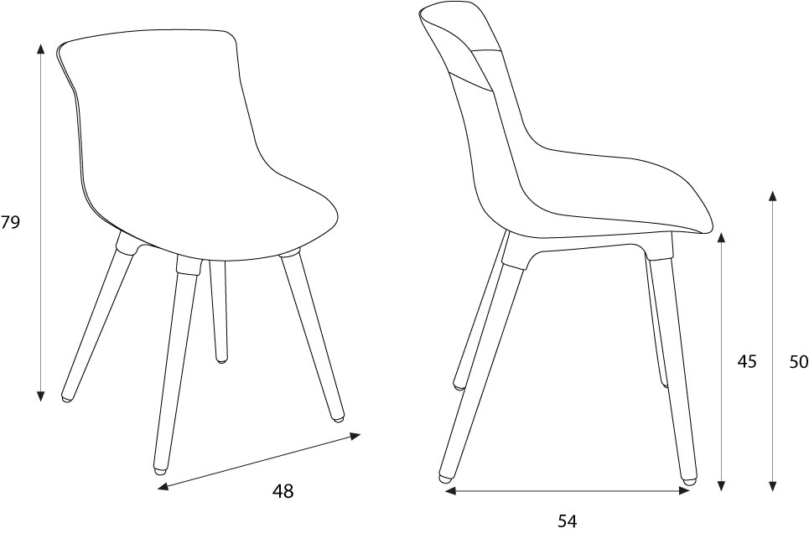 | 4
4. | SOFA | Wymiary :  Wysokość 88 cm +/- 2 cm  Głębokość 86 cm +/- 2 cm  Szerokość 200 cm +/- 2 cm  Konstrukcja szkieletu drewno sosnowe, rama drewniana  Tapicerka tkanina łatwa do prania/czyszczenia na mokro w kolorze szarym  Wykonanie siedziska pianka, sprężyny faliste  Wykonanie oparcia pianka, sprężyny faliste  Wypełnienie poduszki pianka, formatka  Nogi / stopki drewno, tworzywo  Sofa z systemem rozkładania oraz z pojemnikiem | 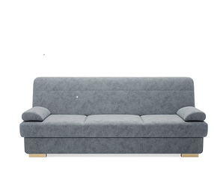 | 1
5. | Fotel typu UDSBJERG lub równoważny spełniające minimalne załączone parametry | - Szerokość: 66 cm +/- 2 cm, Wysokość: 84 cm +/- 2 cm, Głębokość: 68 cm +/- 2 cm, wys. siedziska 45 cm +/- 2 cm, głębokość siedziska +/- 2 cm  - max. obciążenie do 120 kg  - siedzisko - Tkanina: Poliester kolor szary, Materiał pianki: Pianka poliuretanowa, Gęstość pianki: min. 18/20/24 kg/m³  - oparcie - Tkanina: Poliester, Materiał pianki: Pianka poliuretanowa, Gęstość pianki: min. 18 kg/m³  - podłokietniki - Tkanina: Poliester, Materiał pianki: Pianka poliuretanowa, Gęstość pianki: min. 18 kg/m³  - nogi wykonane z litego dębu | INCLUDEPICTURE "N:\\2024 zamówienia\\AppData\\Local\\Temp\\ezdpuw\\AppData\\Local\\Packages\\Microsoft.Windows.Photos_8wekyb3d8bbwe\\TempState\\ShareServiceTempFolder\\Bez nazwy.jpeg" \* MERGEFORMATINET INCLUDEPICTURE "N:\\2024 zamówienia\\AppData\\Local\\Temp\\ezdpuw\\AppData\\Local\\Packages\\Microsoft.Windows.Photos_8wekyb3d8bbwe\\TempState\\ShareServiceTempFolder\\Bez nazwy.jpeg" \* MERGEFORMATINET INCLUDEPICTURE "N:\\2024 zamówienia\\AppData\\Local\\Temp\\ezdpuw\\AppData\\Local\\Packages\\Microsoft.Windows.Photos_8wekyb3d8bbwe\\TempState\\ShareServiceTempFolder\\Bez nazwy.jpeg" \* MERGEFORMATINET INCLUDEPICTURE "../../m.pionkowska/AppData/Local/Temp/ezdpuw/AppData/Local/Temp/ezdpuw/AppData/Local/Packages/Microsoft.Windows.Photos_8wekyb3d8bbwe/TempState/ShareServiceTempFolder/Bez%20nazwy.jpeg" \* MERGEFORMAT INCLUDEPICTURE "../../m.pionkowska/AppData/Local/Temp/ezdpuw/AppData/Local/Packages/Microsoft.Windows.Photos_8wekyb3d8bbwe/TempState/ShareServiceTempFolder/Bez%20nazwy.jpeg" \* MERGEFORMAT INCLUDEPICTURE "../../m.pionkowska/AppData/Local/Temp/ezdpuw/AppData/Local/Packages/Microsoft.Windows.Photos_8wekyb3d8bbwe/TempState/ShareServiceTempFolder/Bez%20nazwy.jpeg" \* MERGEFORMAT 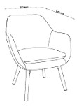 | 2

WYMAGANIA DOTYCZĄCE PRZEDMIOTU ZAMÓWIENIA:
- Wymagany okres gwarancji minimum 36 miesięcy od daty podpisania protokołu odbioru przedmiotu zamówienia.
- Tkaniny obiciowe jak w opisie.
- Szafy i pozostałe meble winny być wyposażone w system regulatorów zapewniający wypoziomowanie mebli.
- Wymiary na zdjęciach mają charakter poglądowy i nie są wiążące.

